BÁO CÁO THỰC HÀNH
LẬP TRÌNH THIẾT BỊ DI ĐỘNG
BUỔI 8 BOOKSTORE
Đăng nhập, đánh giá, giỏ hàng và yêu thích

Sinh viên: Huỳnh Hoài Thanh
Mã số sinh viên: 23633801
Mã nguồn: https://github.com/thanh2308/BaiTapTuan_LTTBDD/tree/main/Buoi8
Ngày báo cáo: 07/11/2026
Báo cáo gồm nội dung thực hiện, trích ảnh code, trả lời câu hỏi và danh mục minh chứng giao diện. Ảnh code có tên file và số dòng để đối chiếu với project.

1 Mục tiêu và nội dung thực hiện
Hoàn thiện ứng dụng BookStore theo đề Buổi 8: đăng nhập và đăng ký có kiểm tra dữ liệu; lưu phiên; bảo vệ Checkout; đánh giá sách; tăng giảm và lưu giỏ hàng; yêu thích dùng chung store. Hai thử thách được thực hiện là sách liên quan và mã giảm giá.
Mục | Kết quả triển khai
BT8.1 | Form đăng nhập, lỗi từng ô, lỗi API và loading.
BT8.2 | Form đăng ký bốn ô, kiểm tra mật khẩu nhập lại, tự đăng nhập.
BT8.3 | Nạp, lưu, xóa phiên bằng AsyncStorage.
BT8.4 | Chặn Checkout, đăng nhập xong về đúng tổng tiền.
BT8.5 | RatingStars, điểm trung bình và POST đánh giá.
BT8.6 | Giới hạn số lượng, debounce 300 ms và đồng bộ store.
BT8.7 | Xác nhận trước khi xóa; lưu giỏ và yêu thích với ready.
BT8.8 | Tim chung store; màn Yêu thích có loading/lỗi/rỗng.
C1 và C2 | Sách cùng danh mục; SALE10 và GIAM50K.
Công nghệ sử dụng: Expo, React Native, TypeScript, React Navigation, Redux Toolkit, Axios, AsyncStorage và json-server. Thanh toán Buổi 8 chỉ bảo vệ đăng nhập và hiển thị tổng tiền; chưa tạo đơn hoặc giao dịch thật.

2 Đăng nhập và kiểm tra dữ liệu
BT8.1 có hai ô Email và Mật khẩu. Ứng dụng kiểm tra email và mật khẩu tối thiểu sáu ký tự trước khi gọi login. Lỗi hiển thị dưới từng ô; loading ngăn bấm lặp. Khi API thành công, signIn cập nhật user và token; điều hướng về Home hoặc Checkout tùy redirectTo.
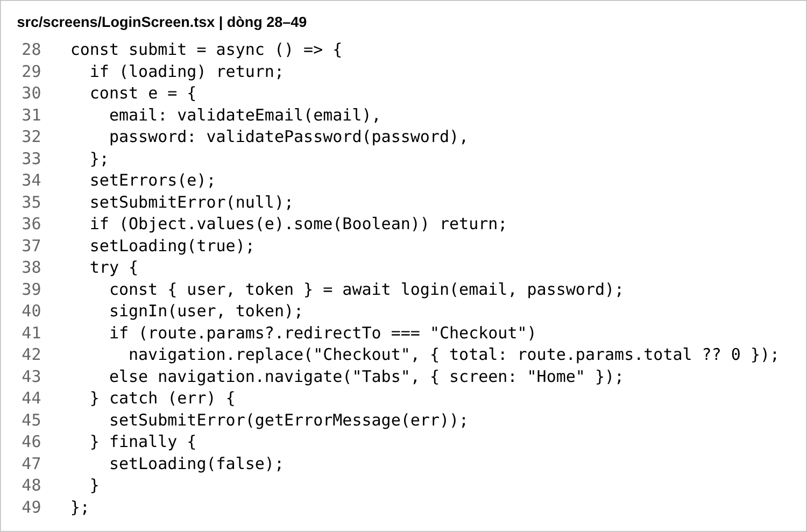
Hình 1. LoginScreen.tsx: validate, gọi service và điều hướng.

3 Đăng ký tài khoản
BT8.2 kiểm tra Họ tên, Email, Mật khẩu và Nhập lại mật khẩu. Mật khẩu nhập lại phải khớp; email trùng được service báo lỗi. Đăng ký thành công tự đăng nhập, đồng thời giữ tham số quay lại Checkout nếu có.
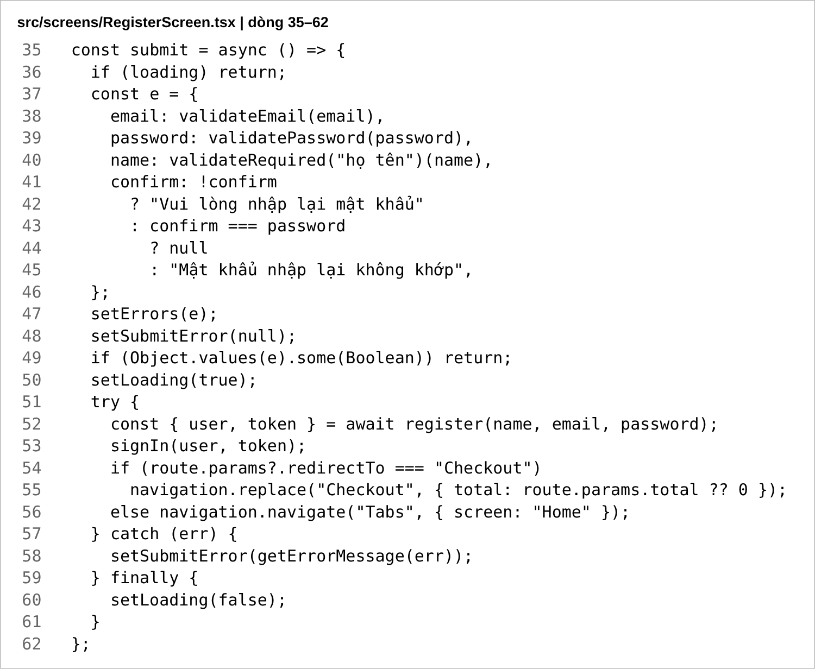
Hình 2. RegisterScreen.tsx: kiểm tra bốn ô và tự đăng nhập.

4 Giữ phiên và lưu dữ liệu
BT8.3 đọc auth, cart và wishlist song song bằng Promise.all. Dữ liệu được hydrate vào Redux trước khi ready chuyển thành true. Effect chỉ ghi hoặc xóa auth khi ready; hai lệnh useAutoPersist dùng chung hook để lưu giỏ và yêu thích.
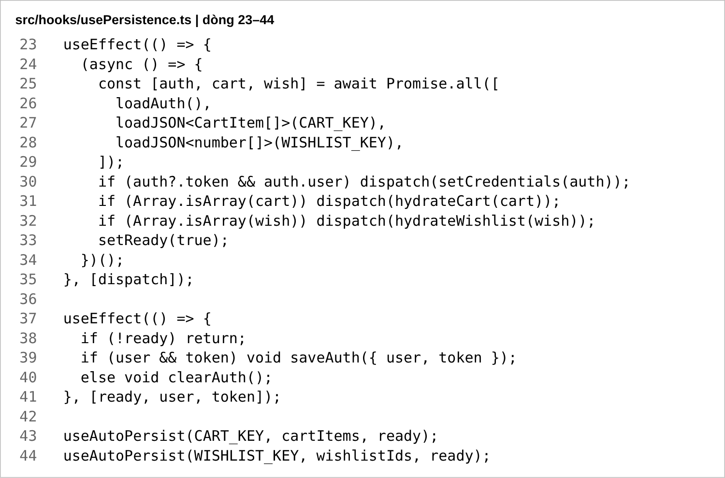
Hình 3. usePersistence.ts: đọc trước khi lưu, bảo vệ bằng ready.

5 Bảo vệ màn thanh toán
BT8.4 có hai lớp kiểm tra: goCheckout trong Giỏ và useEffect ngay tại Checkout. Chưa đăng nhập thì mở Login kèm redirectTo và total; sau thành công dùng replace để về Checkout. Ảnh gốc của sinh viên thể hiện tổng thanh toán 79.000 đồng sau khi giỏ còn một Nhà Giả Kim.
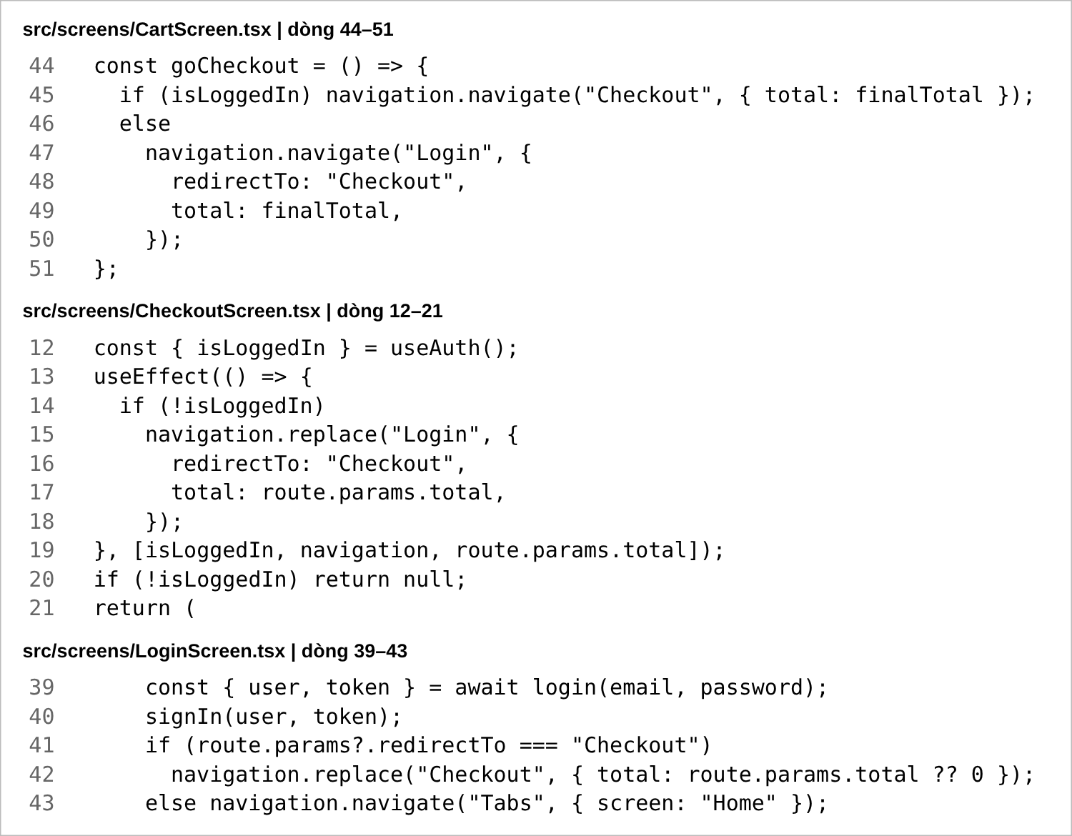
Hình 4. Hai lớp chặn và thao tác chuyển lại Checkout.

6 Component sao dùng lại
BT8.5 dùng RatingStars cho điểm trung bình, từng đánh giá và form chọn sao. Sao thứ n được tô khi n không vượt Math.round(value). Có onChange thì sao được bọc Pressable để người dùng chọn từ 1 đến 5.
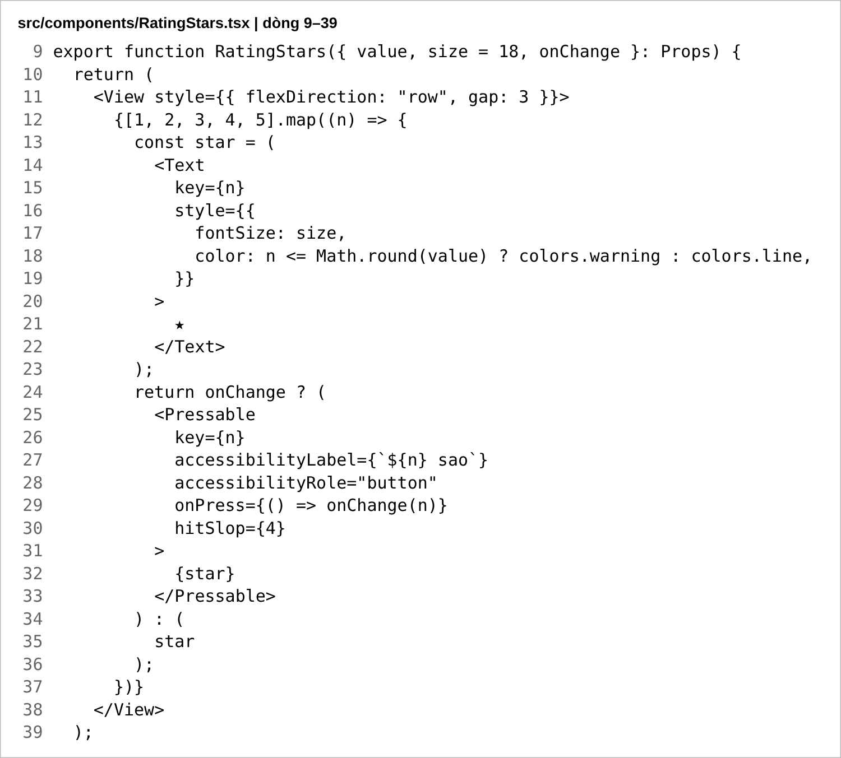
Hình 5. RatingStars.tsx: hiển thị và tương tác với sao.

7 Gửi đánh giá và cập nhật điểm
Điểm trung bình được tính bằng useMemo dựa trên reviews. Chỉ người dùng đã đăng nhập mới được gửi; phải chọn sao và có bình luận. Sau POST thành công, thêm phản hồi vào đầu danh sách, xóa form và cập nhật điểm mà không tải lại toàn trang.
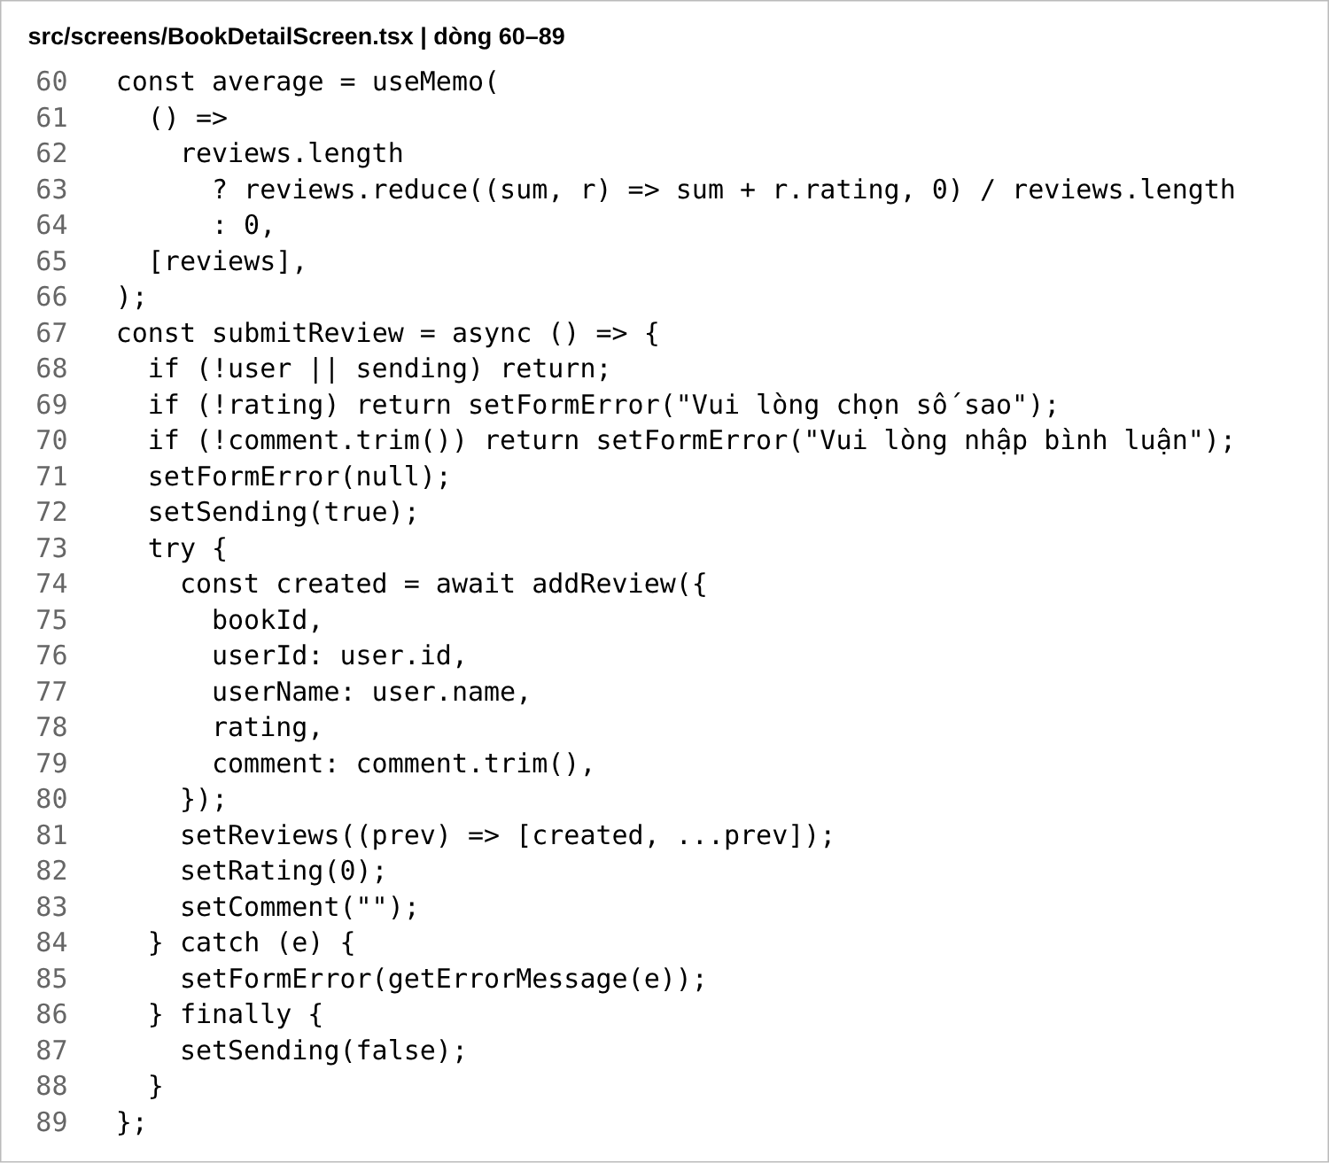
Hình 6. BookDetailScreen.tsx: tính trung bình và submitReview.

8 Tăng giảm số lượng giỏ hàng
BT8.6 giữ qty ở state cục bộ để nút phản hồi ngay. Sau 300 ms ngừng thao tác, debouncedQty mới được gửi lên store. Effect riêng đồng bộ lại qty khi số lượng trong store đổi; hai nút chặn số lượng dưới 1 hoặc vượt tồn kho.
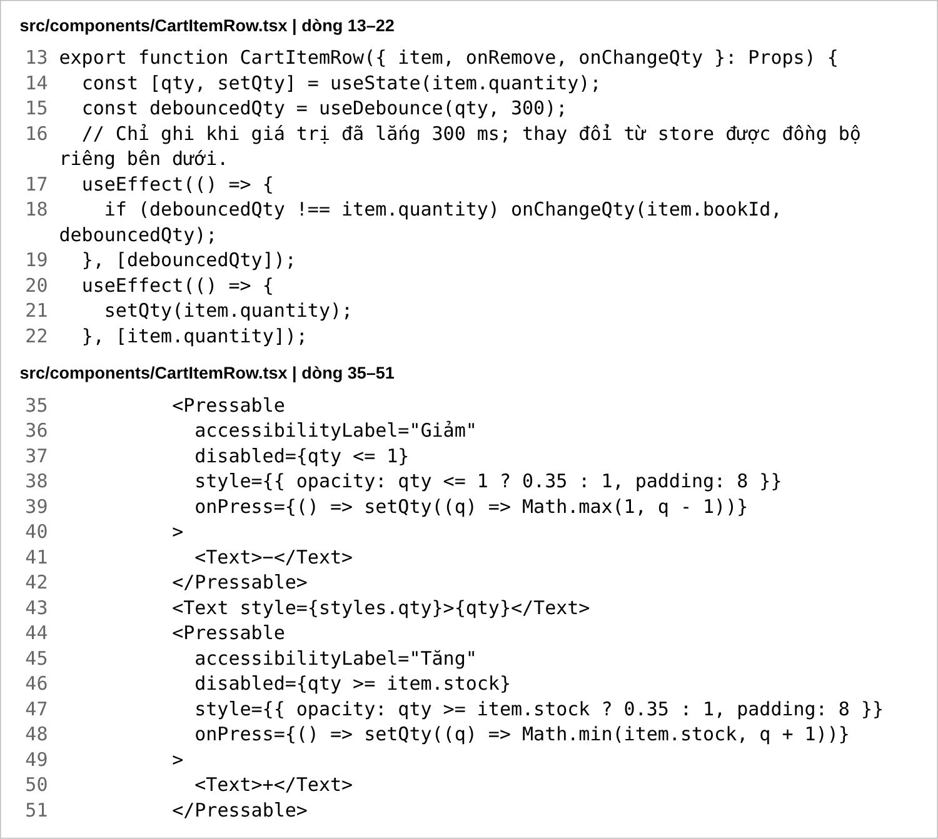
Hình 7. CartItemRow.tsx: debounce, đồng bộ và giới hạn số lượng.

9 Xóa có xác nhận và lưu giỏ
BT8.7 dùng confirmDialog để hỗ trợ web và native. Chỉ callback xác nhận mới gọi remove. useAutoPersist ghi giỏ hoặc yêu thích khi ready, do đó không ghi đè dữ liệu cũ bằng trạng thái rỗng lúc khởi động. Ảnh gốc đã có hộp xác nhận xóa Dế Mèn Phiêu Lưu Ký.
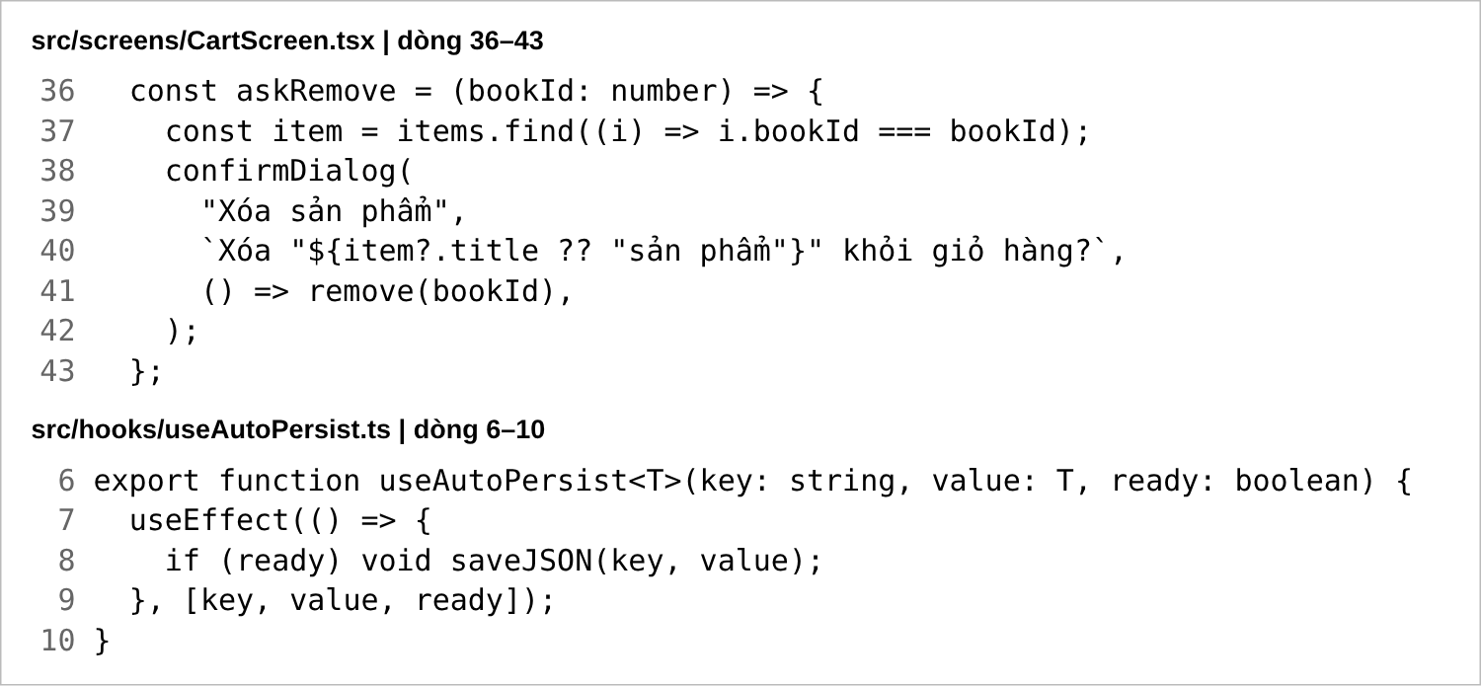
Hình 8. CartScreen.tsx và useAutoPersist.ts: xác nhận và lưu bền.

10 Yêu thích dùng chung store
BT8.8 dùng cùng mảng ID trong Redux wishlist. HeartButton đọc isFavorite và gọi toggle, vì vậy tim ở Home và Chi tiết khớp nhau. WishlistScreen lấy sách từ API, lọc theo ID; có loading, lỗi kèm Thử lại và trạng thái rỗng.
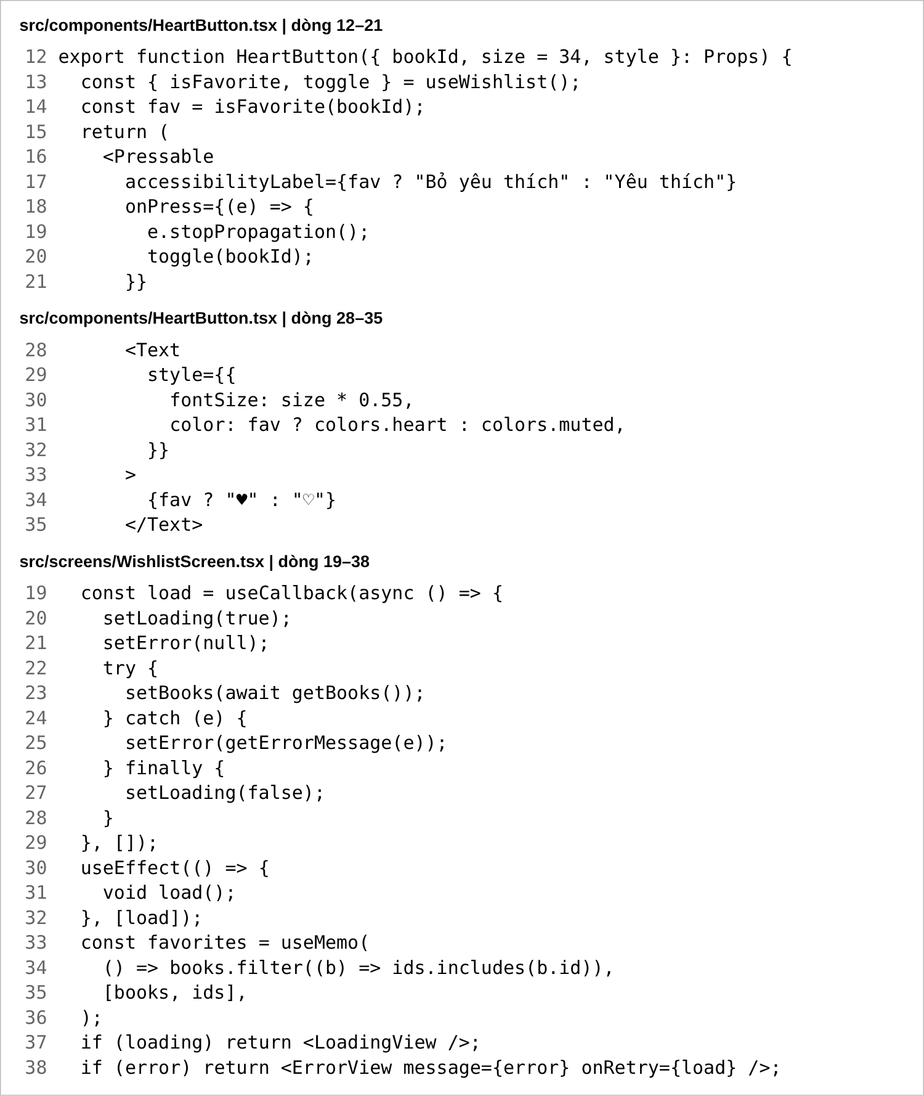
Hình 9. HeartButton và WishlistScreen cùng đọc một nguồn trạng thái.

11 Hai thử thách mở rộng
C1 lấy sách cùng categoryId, bỏ sách đang xem và hiển thị FlatList ngang; bấm sách dùng navigation.push. C2 áp dụng SALE10 giảm 10% hoặc GIAM50K giảm tối đa 50.000 đồng; tổng không âm và được truyền sang Checkout. Mã sai được báo lỗi.
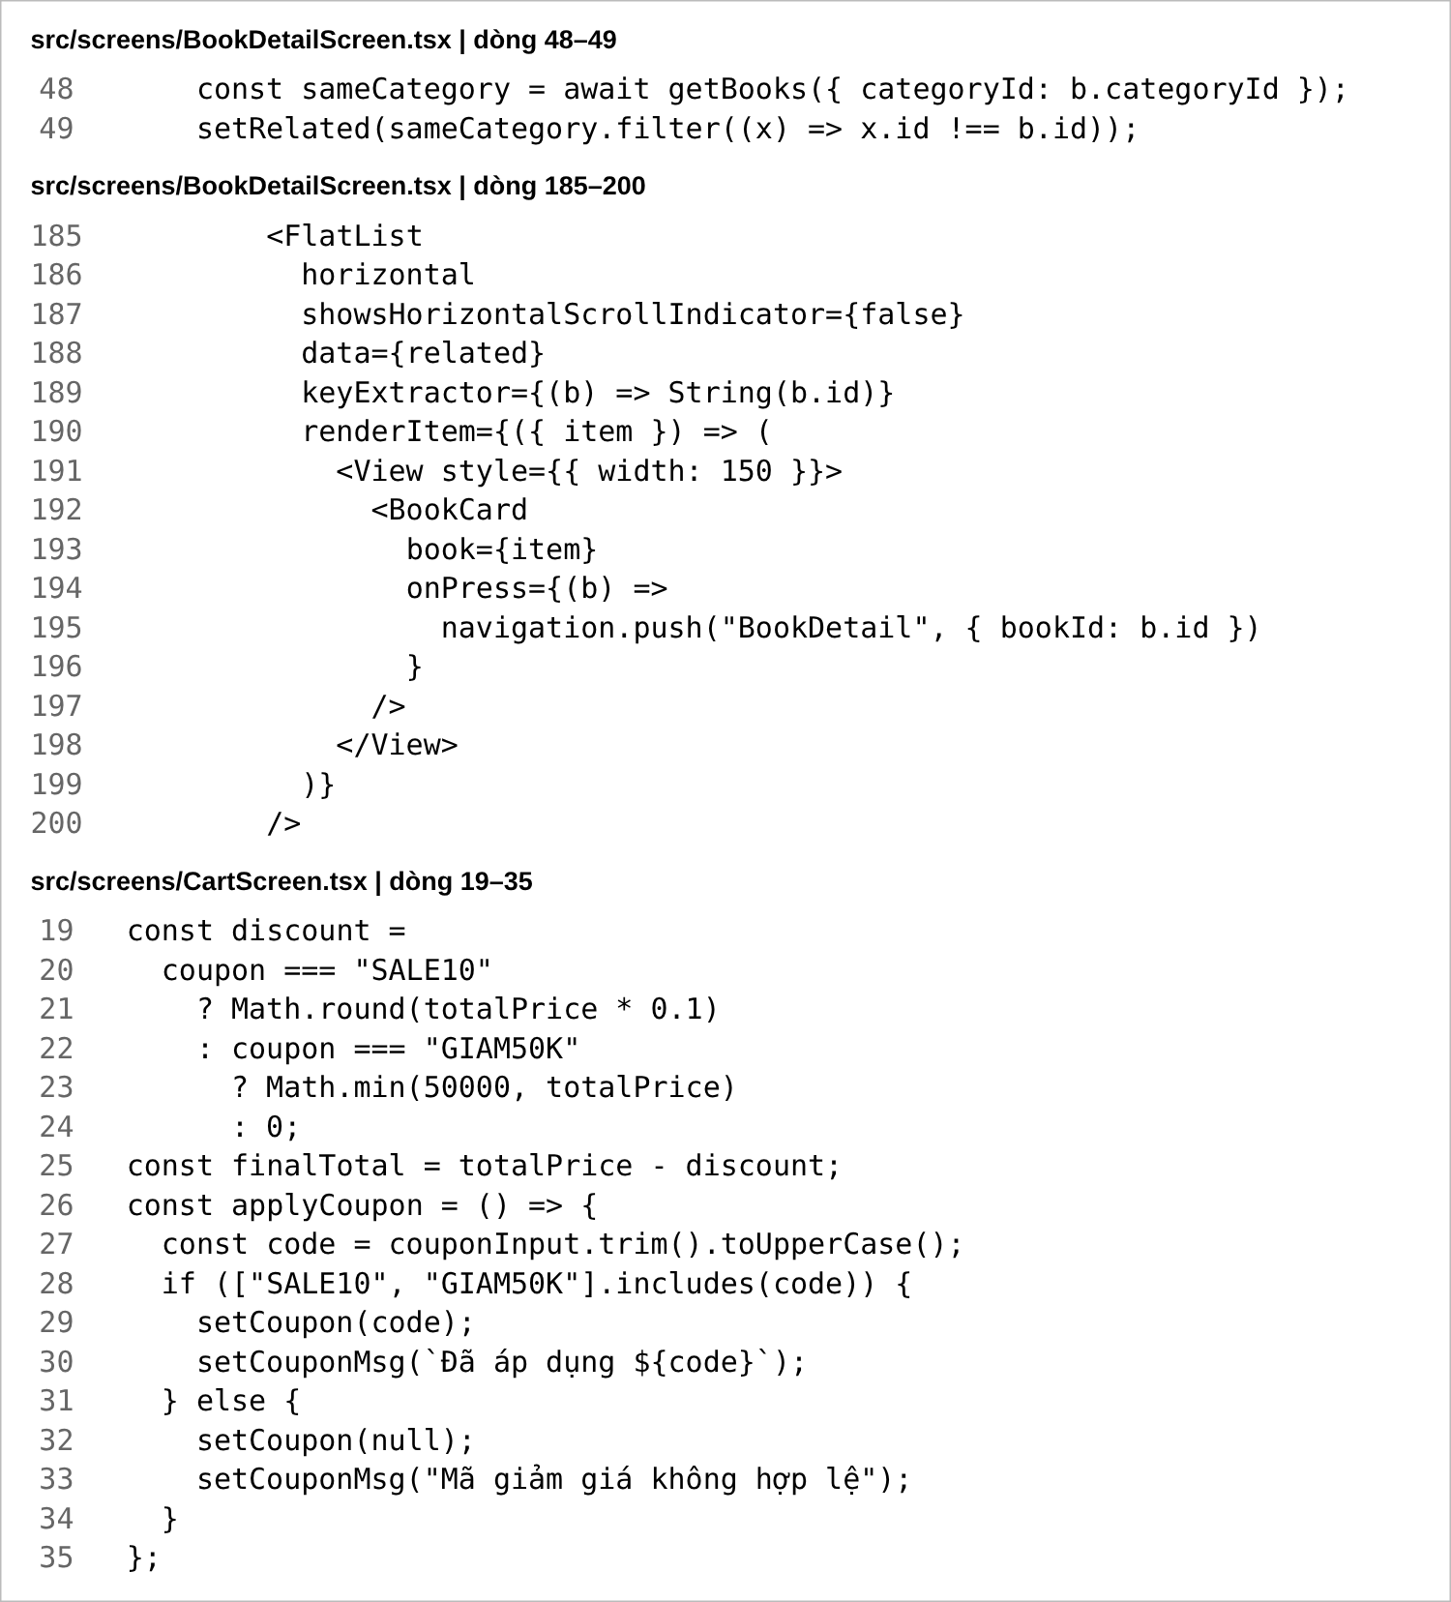
Hình 10. Sách liên quan và công thức mã giảm giá.

12 Trả lời câu hỏi bổ sung

Câu 1 Cờ ready
Render đầu có thể chứa giỏ rỗng trong khi AsyncStorage chưa đọc xong. Nếu hook lưu chạy ngay, nó có thể ghi đè giỏ cũ. ready chỉ bật sau bước nạp và hydrate, giúp chặn thao tác ghi quá sớm.

Câu 2 Token giả
Mật khẩu lưu rõ trong db.json và được so ở client nên có thể bị xem hoặc bỏ qua. Token tự tạo không có cơ chế xác minh đáng tin cậy. Hệ thống thật cần server kiểm tra mật khẩu đã băm, cấp token có thời hạn và lưu token native bằng SecureStore/Keychain/Keystore; web có thể dùng cookie HttpOnly, Secure.

Câu 3 Hai effect trong CartItemRow
Effect theo debouncedQty đẩy số lượng lên store sau khi ngừng bấm. Effect setQty(item.quantity) nhận thay đổi từ store, chẳng hạn thêm cùng sách ở Chi tiết rồi quay lại Giỏ. Bỏ effect đồng bộ có thể khiến số trên nút khác số trong store.

Câu 4 Một nguồn state cho tim
Nếu mỗi nút giữ useState riêng, thả tim ở Home không tự đổi tim ở Chi tiết. Store wishlist giữ duy nhất mảng ID nên các component luôn đọc cùng giá trị. Khi ID đổi, mọi nơi hiển thị và danh sách yêu thích cùng cập nhật.

13 Code bổ sung hiện ẩn mật khẩu
Câu 5 đã triển khai state showPassword và secureTextEntry={!showPassword}. Nút mắt đặt cạnh ô mật khẩu đảo giá trị state; nhãn trợ năng tương ứng là Hiện mật khẩu hoặc Ẩn mật khẩu. Ảnh gốc màn Đăng nhập của sinh viên có nút mắt ở bên phải ô nhập.
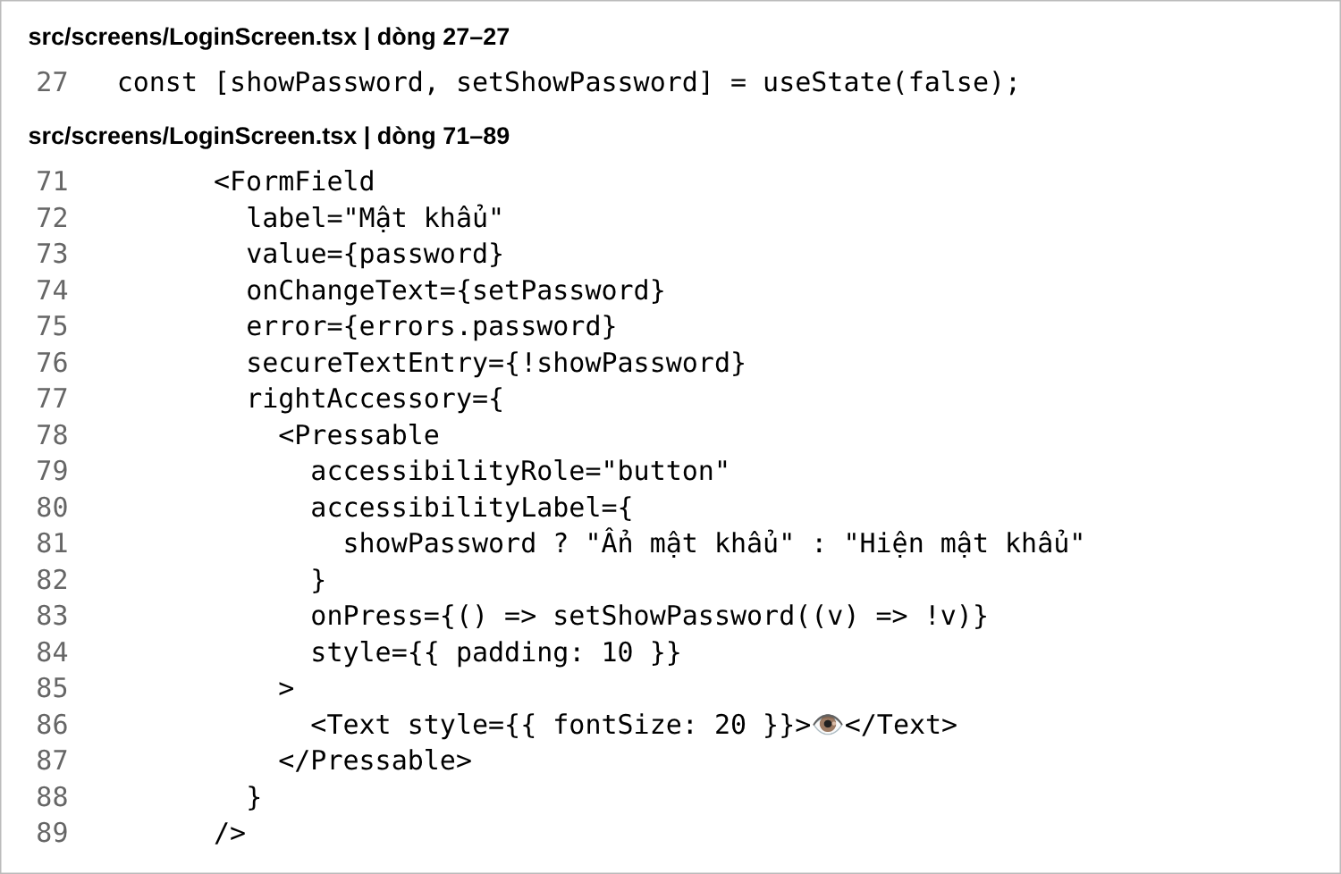
Hình 11. LoginScreen.tsx: state và nút mắt hiện ẩn mật khẩu.

14 Danh mục ảnh gốc có ngày giờ
Danh mục dưới đây đối chiếu các ảnh giao diện sinh viên đã gửi trong cuộc trao đổi. Thời gian được đọc từ thanh taskbar Windows của ảnh gốc; đây là danh mục, không phải ảnh đã được nhúng vào tài liệu. Bản này không sử dụng ảnh giao diện chụp thay thế và không tự gắn ngày giờ lên ảnh.
Ảnh | Nội dung ảnh gốc | Ngày giờ trên ảnh
1 | Home, danh sách sách và bộ lọc. | 07/11/2026 18:54
2 | Lọc Văn học và dưới 100.000 đồng. | 07/11/2026 18:54
3 | Danh mục gồm năm nhóm sách. | 07/11/2026 18:54
4 | Chi tiết Nhà Giả Kim, chưa đăng nhập. | 07/11/2026 18:54
5 | Giỏ Nhà Giả Kim ×1 và Dế Mèn ×2, tổng 209.000 đồng. | 07/11/2026 18:55
6 | Hộp xác nhận xóa Dế Mèn Phiêu Lưu Ký. | 07/11/2026 18:55
7 | Checkout hiển thị tổng 79.000 đồng. | 07/11/2026 18:55
8 | Tài khoản Học viên Demo sau đăng nhập. | 07/11/2026 18:56
9 | Form đăng ký đang nhập thông tin. | 07/11/2026 18:56
10 | Form đăng ký có lỗi ô nhập lại mật khẩu. | 07/11/2026 18:56
11 | Form đăng ký bỏ trống, lỗi ở cả bốn ô. | 07/11/2026 18:56
12 | Màn Đăng nhập, có nút mắt cạnh mật khẩu. | 07/11/2026 18:56
13 | Đăng nhập có email sai và mật khẩu ngắn. | 07/11/2026 18:57
Các ảnh cùng màn hình nhưng khác trạng thái được giữ trong danh mục vì minh chứng các yêu cầu khác nhau. Ảnh chụp đoạn chat có hình thu nhỏ không được dùng thay ảnh giao diện gốc.

15 Kiểm thử và cách chạy
Kết quả kiểm tra lưu tại Buoi8/docs/KIEM_THU.md: TypeScript strict không lỗi, 7/7 nhóm kiểm thử logic đạt, 32/32 tình huống trình duyệt đạt và build web thành công. Đây là kiểm thử Linux/Chromium; chưa kiểm thử thiết bị native thật.
Trong thư mục repository, mở terminal thứ nhất:
cd Buoi8
npm ci
npm run api
Terminal thứ hai trong Buoi8: npm run web. Tài khoản demo: demo@bookstore.vn / 123456.
Nội dung triển khai được đối chiếu từ README.md, TraLoi.md, docs/DOI_CHIEU_YEU_CAU.md và mã nguồn Buoi8 trên GitHub. Bài tập sử dụng xác thực mô phỏng; màn Checkout Buổi 8 chưa thực hiện tạo đơn hoặc thanh toán thật.

